UNIVERSIDAD NACIONAL FEDERICO VILLARREAL

**FACULTAD DE INGENIERÍA INDUSTRIAL**

**Y DE SISTEMAS**



FACULTAD DE INGENIERÍA INDUSTRIAL Y DE SISTEMAS

ESCUELA INGENIERÍA DE SISTEMAS



**DOCUMENTO DE ESTÁNDARES PARA EL DESARROLLO DE SOFTWARE (Módulo de pedidos)**

**CURSO:** INGENIERÍA DE SOTWARE I

**CICLO:** 6°

**PROFESOR:** MUÑANTE VILLAFUERTE, EDGAR

**ALUMNOS:**

ALVINO CAMPOS, KEVIN

FERIA RAMOS, ANDRÉS

FLORES TITO, JUAN CARLOS

GARCÍA CUZCANO, JOSE ANDRÉS

LEON PEREZ, JESUS HARRY

SANDOVAL, EDGAR

**Año**:

***Lima – 2018***

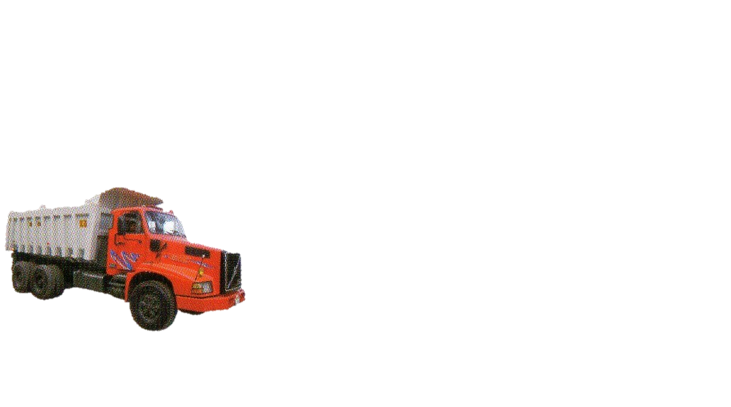

Documento de Estándares para el Desarrollo de Software

DISTRIBUIDORA Y FERRETERÍA “PROGRESO S.A.C” MATERIALES DE CONSTRUCCIÓN EN GENERAL

**ÍNDICE**

#### Introducción 4

#### Alcance 5

#### El proceso unificado rational 5

#### Flujo de procesos 5

* 1. fase 1: inicio 5
  2. fase 2: elaboración 6
  3. fase 3: construcción 6
  4. fase 4: transición 7

#### Ámbito de aplicación 8

* 1. nuevos desarrollos de sistemas informáticos 8
  2. mantenimientos y excepciones 8

#### Herramientas recomendadas 9

**INTRODUCCIÓN**

El desarrollo de nuestro sistema de gestión de procesos de la empresa “DISTRIBUIDORA Y FERRETERÍA EL PROGRESO S.A.C”, por ende, nuestro módulo de pedidos en java web y MySQL, utilizando el método de cascada en el desarrollo del software, lo hace efectivo para su pronta elaboración, Por ello, mediante la metodología propuesta, se busca estandarizar la documentación del desarrollo del software de la empresa. Ello permitirá garantizar la documentación formal y el posterior mantenimiento del software y su correcto proceso de desarrollo.

**ALCANCE**

El presente trabajo de estándares para el módulo de pedidos basado en la tecnología RUP para el proceso de desarrollo de software abarcar disciplinas de modelado del negocio, requerimientos, análisis y diseño, implementación, pruebas y despliegue.

**PROCESO UNIFICADO DE RATIONAL:** El Proceso Unificado de Rational (RUP) es un proceso de desarrollo de software y junto con el Lenguaje Unificado de Modelado (UML), constituye la metodología estándar más utilizada para el análisis, diseño, implementación y documentación de sistemas. RUP permite adaptar el proceso, balancear prioridades, colaboración entre equipos y demostrar valor iterativamente. En cada iteración se analiza la opinión de los inversores, la estabilidad y calidad del Producto, y se refina la dirección del proyecto. Permite también elevar el nivel de abstracción. Actualmente este principio dominante motiva el uso de conceptos reutilizables tales como patrón del software, lenguajes 4GL o esquemas (frameworks) por nombrar algunos. Esto previene a los ingenieros de software ir directamente de los requisitos a la codificación de software a la medida del cliente. Un nivel alto de abstracción también permite discusiones sobre diversos niveles arquitectónicos, los cuales se pueden acompañar por las representaciones visuales de la arquitectura, por ejemplo, mediante diagramas UML.

**FLUJO DE PROCESOS** La organización de RUP en flujos de trabajo y actividades, se acopla a la estructura en Fases, Actividades y Entregables que suele proponerse como plan secuenciado del desarrollo, por ejemplo, en las especificaciones de un concurso de una Administración Pública (secuenciación que facilita la comprensión por el cliente).

## **FASE 1: INICIO**

|  |  |  |
| --- | --- | --- |
| fase | Objetivo | Hito |
| Inicio | * Establecer el alcance y fronteras en el proyecto incluyendo la visión operacional. Criterio de aceptación, que se espera que este en el producto y que no. * Discriminar los casos de uso críticos del sistema, los escenarios primarios de operación que dirigirán las principales decisiones de diseño * Estimar los riesgos potenciales * Preparar el ambiente de soporte al proyecto | Establecer el ámbito del producto, la identificación de los principales riesgos y la viabilidad del proyecto. |

## **FASE 2: ELABORACIÓN**

|  |  |  |
| --- | --- | --- |
| Fase | Objetivo | Hito |
| Elaboración | * Asegurar que la arquitectura, requisitos y planes son lo suficientemente estable y los riesgos han sido mitigados para poder determinar los costos y planificación para completar el desarrollo * Solucionar todos los riesgos significativos para la arquitectura del proyecto * Establecer la línea base de la arquitectura obtenida después de tratar los escenarios más significativos para la arquitectura, que por lo general muestra los mayores riesgos técnicos del proyecto * Producir un prototipo progresivo de componentes con calidad para la producción, así como también los prototipos desechables explorados donde se mitigan riesgos especiales * Demostrar que la arquitectura incluida en la línea base respaldará los requisitos del sistema a un coste y tiempo razonables. * Establecer el ambiente de soporte para el proyecto esto incluye crear los planes de desarrollo, preparar las plantillas de los documentos, instrucciones y herramientas | Obtener una línea base de la arquitectura del sistema, capturar los requisitos y reducir los riesgos principales así como permitir la escalabilidad del equipo del proyecto durante la fase de construcción. |

## **FASE 3: CONSTRUCCIÓN**

|  |  |  |
| --- | --- | --- |
| Fase | Objetivo | Hito |
| Construcción | * Minimizar los costos de desarrollo, optimizando los recursos y evitando cambios innecesarios que resulten de desechar o modificar trabajo ya realizado. * Obtener una calidad apropiada tan rápido como sea posible. * Obtener versiones útiles (alfa, beta, y otras entregas de prueba) tan rápido como sea posible. * Completar el análisis, diseño, desarrollo y prueba de toda la funcionalidad requerida. * Desarrollar de forma iterativa e incremental un producto completo que esté listo para su transición hacia la comunidad de usuarios. Esto implica detallar otros casos de uso y otros requisitos que surgieran, así como completar el diseño, implementación y prueba del software. * Decidir si el software, lugar y usuarios están listos para la instalación de la aplicación. * Alcanzar algún grado de paralelismo en el trabajo de los equipos. Incluso en proyectos pequeños existen componentes que pueden ser desarrollados de forma independiente entre ellos, permitiendo un paralelismo natural entre los equipos. Este paralelismo puede | Desarrollo del sistema con calidad de producción y prepararse para la entrega al equipo de transición. Toda la funcionalidad debe haber sido implementada y las pruebas para el estado beta de la aplicación completadas. Si el proyecto no logra alcanzar este hito, entonces la transición deberá posponerse una iteración. |

## **FASE 4: TRANSICIÓN**

|  |  |  |
| --- | --- | --- |
| Fase | Objetivo | Hito |
| Transición | * Realizar pruebas de estadio beta para validar el nuevo sistema con las expectativas de los usuarios. * Entrenamiento de usuarios y encargados del mantenimiento. * Actividades de corrección de errores, mejoras en el funcionamiento, rendimiento y usabilidad. * Evaluación de la línea base de la instalación con la visión completa y criterios de la aceptación del producto. * Lograr el consenso de los involucrados en que la línea base se encuentre completa. | Revisión y aceptación del producto software |

# **ÁMBITO DE APLICACIÓN**

## **Nuevos desarrollos de sistemas informáticos**

Para efecto de la aplicación de la siguiente metodología, se considera que el requerimiento de un nuevo sistema de recepción de pedido (software) permitirá un control de las ventas realizadas por local, lo cual cumplirá con las siguientes premisas:

* La realización del proyecto demandará un total de 51 días.
* Comprenderá tres módulos (gestión, ejecución, implementación).

Para los nuevos desarrollos, el equipo de la unidad de sistema o proveedores que desarrollan software, deben generar los siguientes documentos

|  |  |  |
| --- | --- | --- |
| N° | Entregable | Formato (Word) |
| 1 | Modelado de negocio | Modelado_de_negocio.docx |
| 2 | Documento de requerimientos | Requerimientos.docx |
| 3 | Análisis y diseño | Análisis_y_diseño.docx |
| 4 | Informe de diagnóstico del sistema | Diagnóstico_del_sistema.docx |
| 5 | Informe de análisis del sistema | Análisis_del_sistema.docx |
| 6 | Informe de presentación de aplicativo | Presentación_de_aplicativo.docx |
| 7 | Manual de usuario | Documento propio de la unidad de sistema |

## **Mantenimiento y excepciones**

Para aquellos casos no contemplados de acuerdo a las premisas indicadas en el punto anterior, es decir:

* Demande menos de 51 días de trabajo (estimado al momento de la planificación)
* Modifique o elimine una o más tablas de la aplicación.
* Modifique o elimine una o más clases de la aplicación.
* Modifique o elimine uno o más casos de uso de la aplicación.
* Modifique o elimine las características de uno o más actores en el modelamiento.
* Modifique o elimine alguna otra característica tales como: procedimientos almacenados, funciones, triggers, reportes, etc.

Para los mantenimientos de software de Pedido de Compra, el equipo de la Unidad de Sistemas o proveedores que desarrollan software, deben generar los siguientes documentos:

|  |  |  |
| --- | --- | --- |
| N° | Entregable | Formato (Word) |
| 1 | Informe de detalle de cambio | Informe que indique los cambios realizados.docx |
| 2 | Documento de requerimientos | Requerimientos.docx |
| 3 | Análisis y diseño | Análisis_y_diseño.docx |
| 4 | Documento de especificación de Casos de Uso de Sistema | Especificación_del_Caso_de_Uso del sistema.docx |

El informe de detalles del cambio que se presentan en el desarrollo del proyecto, debe tener los datos de tablas, clases, casos de uso, actores, etc., que indique los cambios realizados.

# **HERRAMIENTAS RECOMENDADAS**

La adopción de la metodología para el desarrollo del Software, es utilizar una aplicación informática como soporte a las actividades que deben ser realizadas por el equipo de desarrollo de software de la Distribuidora y Ferretería Progreso S.A.C.

Para la gestión de la configuración se recomienda utilizar las siguientes herramientas:

* NetBeans 8.1: plataforma de desarrollo para la codificación de las interfaces con el usuario
* JSP: para el desarrollo de las funcionalidades del aplicativo web
* Glass Fish 4.1.1: para la conexión del servidor local
* AppServer: para conexión con los navegadores desde un dispositivo local.
* Team Foundation Server. - En su versión 2010 automatiza y optimiza el proceso de entrega del software para todos los miembros del equipo.
* IBM Rational Rose: Herramienta de diseño orientada a objetos que da soporte al modelado visual, permite representar gráficamente los procesos del sistema antes de construirlo y cubre el ciclo de vida del sistema.



MODELO DE NEGOCIO

DISTRIBUIDORA Y FERRETERÍA “PROGRESO S.A.C” MATERIALES DE CONSTRUCCIÓN EN GENERAL

|  |  |  |  |  |  |  |
| --- | --- | --- | --- | --- | --- | --- |
| **Ítem** | **Fecha** | **Versión** | **Equipo** | **Autor** | **Descripción** | **Responsable de revisión y aprobación** |
| 01 | 16/10/2018 | 1.0.0 | Grupo 2 | Grupo 2 | Primer modelo de negocio (módulo de pedidos) | García Cuzcano José Andrés |

**Historial de revisiones**

**ÍNDICE**

1 **INTRODUCCIÓN** 13

1.1 Objetivo 13

1.2 Alcance 13

2 **POSICIONAMIENTO** 13

2.1 Oportunidad de negocio 13

2.2 Definición del problema 13

3 **DESCRIPCIÓN DE STAKEHOLDERS Y USUARIOS** 14

3.1 Resumen de los Stakeholders 14

3.2 Resumen de los usuarios 15

4 **CONTEXTO DEL SISTEMA** 16

4.1 Identificación de los procesos de negocio 16

4.1.1 Diagrama de proceso a nivel 0 16

4.1.2 Diagrama a nivel 1 17

4.1.3 Descripción de los procesos 18

4.2 Diagrama de proceso de la situación actual 19

5 **CASOS DE USO DEL SISTEMA** 20

5.1 Identificación de actores principales del negocio 21

5.2 Diagrama de actores del negocio 22

5.3 Identificación de casos de uso de negocio 23

5.4 Diagrama de casos de uso de negocio 24

6 **CLASES DE NEGOCIO** 25

6.1 Diagrama de clases de negocio 26

6.2 Descripción de las clases de negocio 27

# **INTRODUCCIÓN**

## **Objetivo**

El presente documento nos brindará una vista general de los procesos lo que nos permitirá determinar los procesos de negocio y procesos de primer nivel del Módulo de Pedido, en el cual se centrará en el proceso de elaboración de orden de pedido y su respectivo envío al proveedor.

## **Alcance**

La propuesta de desarrollo de una aplicación web para la atención al cliente, involucraría las labores desarrolladas por el dueño del negocio y el personal de almacén.

Lo que beneficiaria para el control interno de los pedidos y el control de las compras realizadas al proveedor desde el puesto de venta.

# **POSICIONAMIENTO**

## **Oportunidad de negocio**

La implementación de plataformas tecnológicas para el manejo de registros de órdenes de pedido, viene siendo una nueva opción implementadas en negocios. Lo que nos permite dichas plataformas es el control de registro de las órdenes de pedido realizadas en el proceso de requerimiento y las órdenes de compra.

## **Definición del problema**

La generación de comandas (el pedido en papel) no nos brinda un control exacto de los productos vendidos y/o controlar la cantidad necesaria de insumos para la elaboración de los productos, ya que tienden a perderse o duplicarse. Lo que lleva a tener que palotear todas las comandas diariamente.

|  |  |
| --- | --- |
| **El problema es** | * No cuenta con un sistema de control de los pedidos y órdenes de compras realizadas con el proveedor. |
| **Afecta a** | * Dueño o jefe de la Ferretería. * Área de Almacén |
| **El impacto es** | * El manejo de la orden de compra solo se maneja en físico y depende de eso para el seguimiento de su compra al proveedor. * Malestar en el jefe de negocio al momento de buscar un informe detallado sobre el estado de un determinado orden de compra. |
| **Una solución exitosa es** | * Contar con un sistema de control para el manejo de órdenes de pedido y compra con el propósito de hacer un seguimiento detallado. |

# **DESCRIPCIÓN DE STAKEHOLDERS Y USUARIOS**

## **Resumen de los Stakeholders**

|  |  |  |
| --- | --- | --- |
| **Nombre** | **Rol** | **Responsabilidad** |
| **Área de Compra** | Este módulo puede gestionar los diferentes pedidos por parte de la empresa hacia los proveedores. | * Tener un control de pedidos * Consolidación de requerimientos. |
| **Área de Almacén** | Recepciona e informa al área de compra sobre la llegada de los productos solicitados. | * Informar sobre la recepción de los productos para determinar el estado de atención. |

## **Resumen de los usuarios**

|  |  |  |  |
| --- | --- | --- | --- |
| **Nombre** | **Rol** | **Responsabilidad** | **stakeholders** |
| Dueño | Control de la empresa | * Bienestar del cliente * Control del estado de compras realizadas. * Verificación de pedidos * Generar Orden de Compra |  |
| Proveedor | Abastecer al almacén | * Realiza los pedidos del cliente * Verificar los pedidos del cliente |  |
| Encargado de Almacén | Generar los Pedidos | * Envió a tiempo de los pedidos * Revisión de stock * Preparación de pedidos * Elaboración de inventarios de mercaderías |  |
| Ayudantes | Distribuyen los productos | * Recepciona los productos aceptados del proveedor. * Distribuye los productos en almacén |  |

**4.Contexto del sistema**

## **4.1 Identificación de los procesos de negocio**

### **4.1.1 Diagrama de proceso a nivel 0**

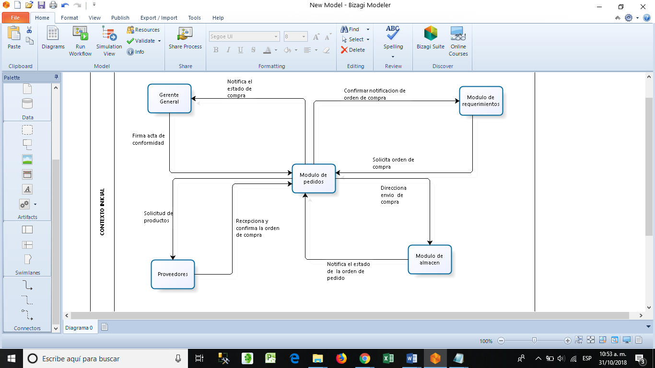

### **4.1.2 Diagrama de proceso a nivel 1**

### 

|  |  |
| --- | --- |
| **Proceso de negocio** | **Módulo de pedido** |
| **Objetivo** | Consolidar los diferentes requerimientos que necesita la empresa. |
| **Descripción** | -Recepción de la orden de pedido.  -Registrar la orden de compra.  -Recepción de la orden de compra.  -Registra los productos requeridos.  -Modifica y actualiza la orden de pedido. |
| **Prioridad** | Alta |
| **Riesgos** | EL mal registro de la orden de compra, permitirá que no lleguen los productos correctos hacia la empresa y eso podría ser perjudicial. |
| **Posibilidades** | La recepción de los pedidos de forma digital permitiría que forma automática el envió del pedido al área de almacén lo que al final nos brindara reportes para el análisis. |
| **Flujos de entrada** | Recepción de la orden de pedido, registra la orden de compra (registro de los productos requeridos). |
| **Flujos de salida** | Recepciona la orden de compra por parte del módulo de almacén, atención del pedido. |

### **4.1.3 Descripción de los procesos**

## **4.2 Diagrama de proceso de la situación actual**

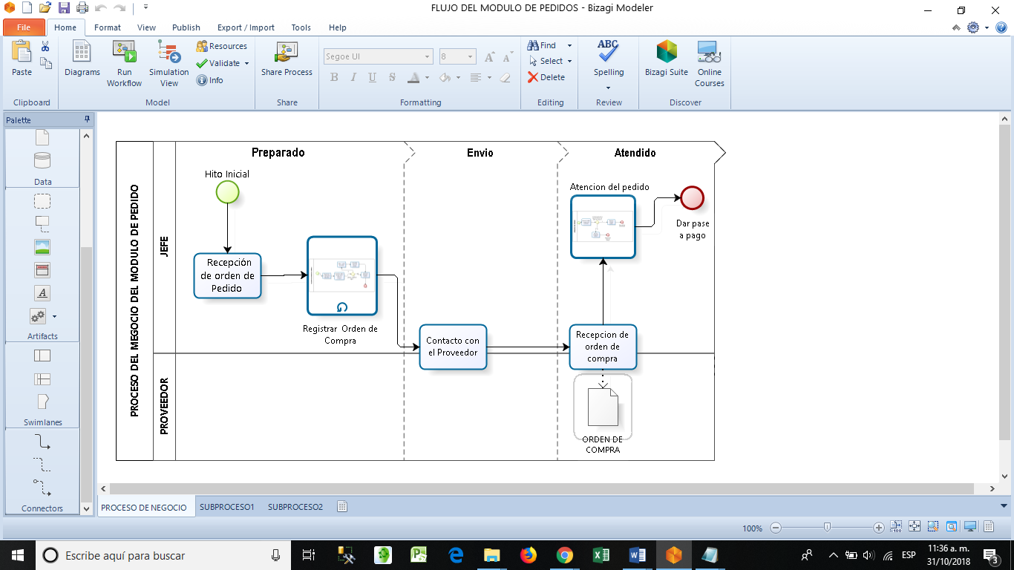**Proceso del negocio del módulo de pedido**

**Sub proceso 1:**

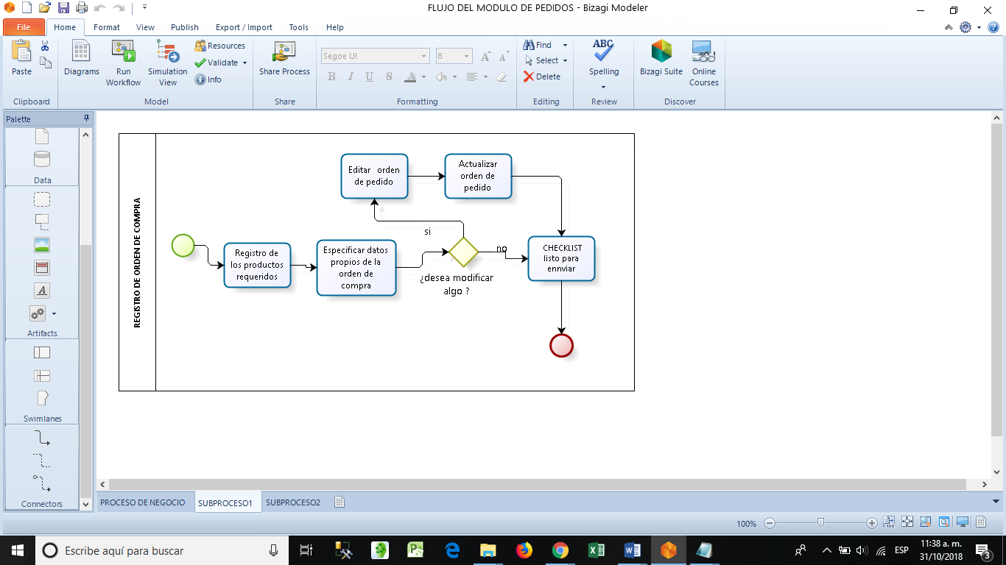**Registro de orden de compra**

**Sub proceso 2:**

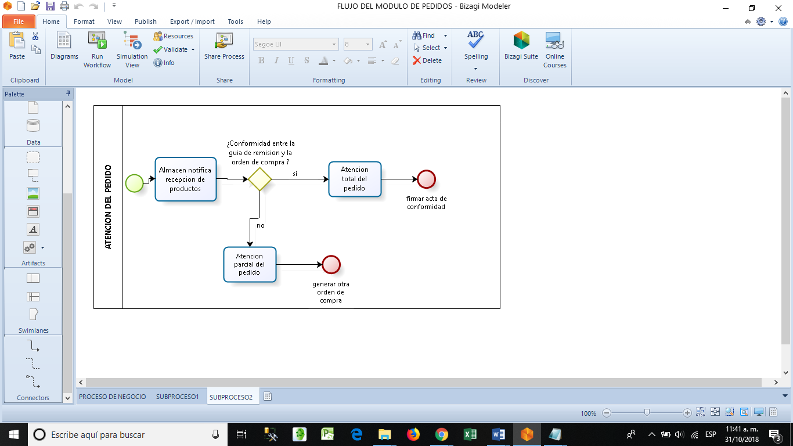**Atención del pedido**